Die Erklärung des Magnetismus

Nachdem wir den Magnetismus bei den Stabmagneten untersuchten, konnten wir in den letzten Stunden feststellen, dass diese interessante Eigenschaft auch von stromdurchflossenen Leitern aufgewiesen wird.

Der folgende Versuch geht auf Ampere zurück. Hierbei wird eine Spannung an eine Spule gelegt und es fließt ein Strom. Wird ein Magnet vor die Spule angeordnet, so kommt es zur Abstoßung bzw. zur Anziehung, je nachdem in welche Richtung der Strom fließt. Fließt der Strom von rechtes nach links, so wird der Nordpol eines Stabmagneten von der Spule angezogen. Von der anderen Seite wird der Südpol angezogen. Damit nimmt die Spule für Dauer des Stromflusses offenbar die Eigenschaften von Dauermagneten an. Die gleiche Erfahrung von Anziehung und Abstoßung können wir machen, wenn wir den Magneten durch eine Spule ersetzen (siehe Abbildungen).

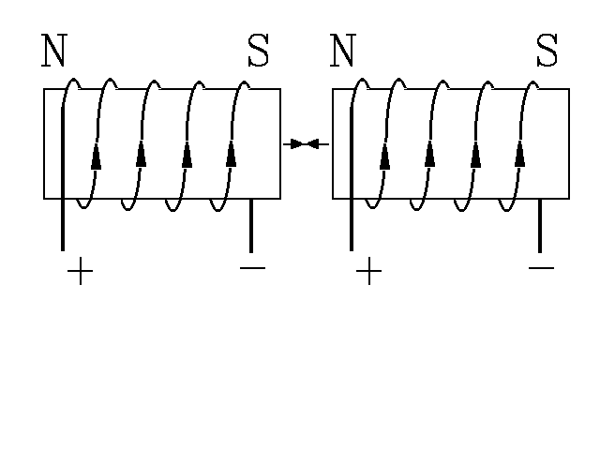

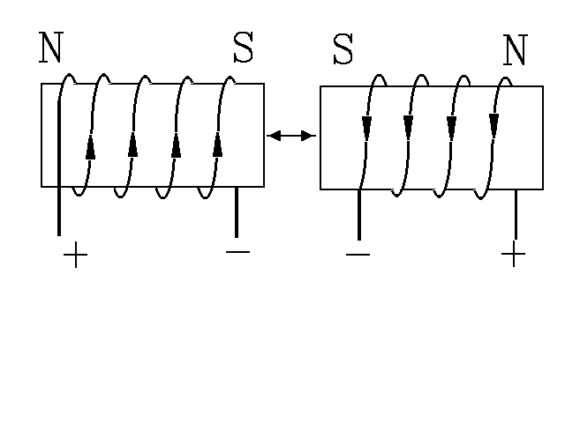

Parallele, gleichgerichtete Ströme in Leitern bewirken deren Anziehung. | Parallele, entgegengesetz gerichtete Ströme in Leitern bewirken die Abstoßung zweier Leiter.

Der Theorie nach gibt es für jedes Eisenatom einen Kreisstrom. Er wird durch die Elektronenbewegung in den Elektronenschalen und durch die Kreiselbewegung der Atome um ihre Achse verursacht.

Die Ursache ist die Herausbildung von Leiterschleifen im Material, obwohl vorher nicht unbedingt magnetisch, d.h. wenn Leiterschleifen Magneten bilden, muss auch seine Umkehrung gelten.

Fragen: (Deutsch komplex - S. 161)
1) Woran erkennt man einen Dauermagneten?
2) Welche Eigenschaften haben die magnetischen Feldlinien?
3) Wie kann man die magnetische Wirkung des elektrischen Stromes nachweisen?

